12.1 函数
第4课时 从函数图象中获取信息
一、教学目标
1.学会观察、分析函数图象信息，并能利用获取的信息解决实际问题；
2.经历探究图象与实际问题联系的过程，感受数形结合的数学思想；
3.在利用函数图象解决实际问题的过程中，获得自主观察、分析的能力，提高读图能力；
4.感受数学活动充满着探索与奥秘，在数学活动中获得成功的体验，在合作学习中增强交流能力.
二、教学重难点
重点：学会观察、分析函数图象信息.
难点：利用从图象中获取的信息解决实际问题.
三、教学过程设计
教学  环节 | 教师活动 | 学生活动 | 设计意图
环节一  创设  情境 | 【复习回顾】  生活中处处有函数，用图象来表示两个变量间的函数关系的方法，叫做图象法.  以摩天轮旋转为例，观察并画出函数图像  追问：如果给你一个函数图象，你能解决相关问题吗？ | 思考并回答问题 | 回顾上节课所学内容，为后面要探究的内容作准备.
环节一  创设  情境 | 【合作探究】  教师活动：教师提出问题先让学生独立解决，再分组交流探讨，最后教师展示分析过程和答案.  下图是记录某人在24 h内的体温变化情况的图象.  思考：  (1)图中有哪两个变化的量？哪个变量是自变量？哪个是因变量？  (2)在这天中此人的最高体温与最低体温各是多少？分别是在什么时刻达到的？  (3)21:00时此人的体温是多少？  (4)这天体温达到36.2℃时是在什么时刻？  (5)此人体温在哪几段时间上升？在哪几段时  间下降?在哪几段时间变化最小？  预设答案：  (1)时间t与温度T，其中t是自变量，T是因变量.  (2)最高温度为36.7℃，在18:00达到，最低温度为35.9℃，在4:00达到.  (3) 36.3℃.  (4) 6:00或23:00.  (5)体温上升的时间段：4:00~7:00、 8:00~9:00、10:00~11:00、12:00~14:00、15:00~16:00、 17:00~18:00.  体温下降的时间段：2:00~4:00、 7:00~8:00、9:00~10:00、11:00~12:00、14:00~15:00、 16:00~17:00、 18:00~24:00 .  体温变化最小的时间段：0:00~2:00、9:00~11:00.  【归纳】  如何从图象中获得有用信息：  ①明确“两轴”的含义  通常横轴表示自变量，纵轴表示函数值．通过图象可明确自变量、函数值以及它们的取值范围．  ②明确图象上的点的意义  过一点分别向横轴和纵轴作垂线，两个垂足分别所表示的数就是自变量与函数值的一对对应的值．  ③弄清上升线、下降线和水平线  上升（下降）线表示函数值随自变量的增大而增大（减小），水平线表示随自变量的变化函数值不变． | 先独立思考，再交流探讨  认真思考 | 通过熟悉的体温变化情况，让学生认识函数图象的实际意义，并通过观察从函数图象中获取需要的信息，培养学生自主观察、分析的能力，提高读图能力.  通过归纳明确如何从图象中获取有用的信息，培养学生的归纳概括能力.  趁热打铁，以pk的形式解决前面提出的问题，提高学生的学习积极性，同时培养学生的应用意识.
环节二  探究  新知 | 【典型例题】  【例】一艘轮船在甲港与乙港之间往返运输，只行驶一个来回，中间经过丙港，下图是这艘轮船离开甲港的距离随时间的变化曲线.  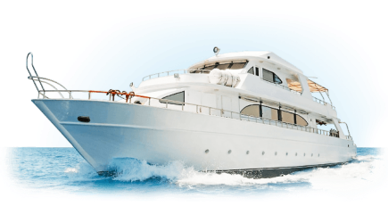  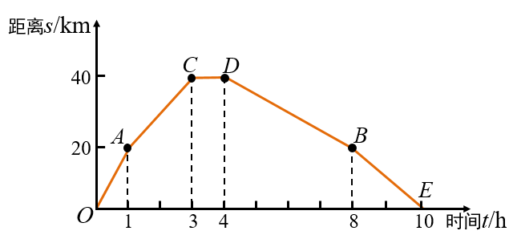  (1)观察曲线，回答下列问题：  ①从甲港(O)出发到丙港(A)，需用多长时间？  ②从丙港(A)出发到乙港(C)，需用多长时间？  ③图中CD段表示什么情况，船在乙港停留多长时间？返回时，多长时间到达丙港(B)？  ④从丙港(B)返回到出发点甲港(E)，用多长  时间？  (2)你知道轮船从甲港前往乙港的平均行驶速度快，还是轮船返回的平均速度快呢？  分析：  (1)轮船离开甲港的距离s是时间t的函数.对应点之间的间隔时间即为行驶时间，由图象中CD段平行于x轴可知，轮船在乙港停留了一段时间.  (2)轮船往返行驶的路程一样，用的时间越少则平均速度越快.  (3)若轮船往返的机器速度一样，那么顺水时速度快，逆水时速度慢.  解：(1)①从甲港(O)出发到达丙港(A)用去1 h；  ②从丙港(A)出发到达乙港(C)用去2 h；  ③图中CD段表示船在乙港停留1 h，返回时4 h到达丙港(B)；  ④从丙港(B)返回到甲港(E)用了2 h.  (2)从甲港前往乙港的平均行驶速度快；  (3)从甲港到乙港是顺水. | 明确例题的做法 | 通过例题的训练，进一步熟悉如何从函数图象中获取有用信息.培养学生利用所学的知识分析问题和解决问题的能力，并提高识图能力.
环节三  应用  新知 | 【随堂练习】  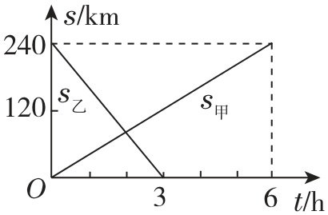  甲骑摩托车从$A$地去$B$ 地，乙开汽车从$B$地去$A$ 地，两人同时出发，均匀速行驶，各自到达终点后停止，甲、乙离$A$ 地的距离$s_{甲}(km)$、$s_{乙}(km)$ 与行驶的时间$t(h)$ 之间的关系分别如图所示  (1)$A$，$B$ 两地之间的路程为_____$km$ ；  (2)经过___$h$ ，甲到达终点，甲的速度为____$km/h$ ；  (3)经过___$h$ ，乙到达终点，乙的速度为____$km/h$;  (4)经过___$h$，甲、乙相遇，此时距离$B$地_____$km$ ；  (5)甲出发_________$h$后，甲、乙相距$180 km$ . | 自主完成练习，再集体交流 | 通过课堂练习及时巩固本节课所学内容，并考查学生的知识应用能力，培养独立完成练习的习惯.
环节四  巩固  新知 | 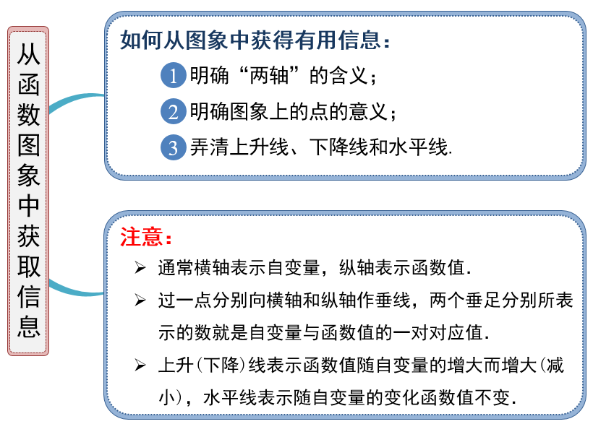 | 回顾本节课所讲的内容 | 通过小结给出本节课的知识结构，让学生进一步熟悉本节课所学的知识.

教学反思：本节课基本流程完整顺利，教学任务完成较好，学生配合的较积极。稍显不足之处是图像的难点突破还不够完善，对坐标和实际应用的联系理解还有待于后期加强理解和训练。

